直角转向波导招标公告
招标编号：IPP-20170780907
一、信息发布单位
中国科学院合肥物质科学研究院(等离子体物理研究所)
二、标的内容
序号 | 名目 | 数量
1 | 打火探测波导弯头 | 3
2 | 定向耦合器 | 3
3 | 平面波导弯头 | 6

三、技术参数
直角转向波导结构如图1所示：
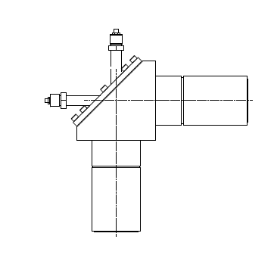
具体技术要求如下：
1、微波特性
- 工作频率：140GHz
- 功率传输能力：1兆瓦量级
- 脉冲长度：100秒
2、所有器件内部具备真空密封特性
- 真空度：≤10⁻³Pa，漏率：≤10⁻⁹Pa·m³/s
- 冷却通道正压检漏：10kg/cm² （1Mpa）
3、波导结构尺寸要求
- 内径63.5mm，材质：铝合金6061 T6
- 内部带周期性矩形槽纹，结构如图2所示，槽纹参数见加工图纸具体要求，加工后周期矩形槽纹需具备一致性。
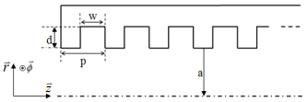
图2 圆波导内部周期性槽纹结构
    - 波导同轴度：0.04mm。
    - 两波导管轴线间夹角为90°±0.05°。
4、直角转向波导反射镜面要求
- 材质：TU1，表面粗糙度：0.025，平面度：0.01。
- 反射镜体内部有冷却水路。水路正压检漏：1MPa。
- 镜面中心安装至两波导管轴线交点，重合位置偏差0.1mm
- 打火探测波导弯头镜面开有打火探测孔，开孔方向与镜面呈45°角。
- 定向耦合器镜面开有孔径渐变的阵列孔，开孔结构及尺寸精度要求见图3。
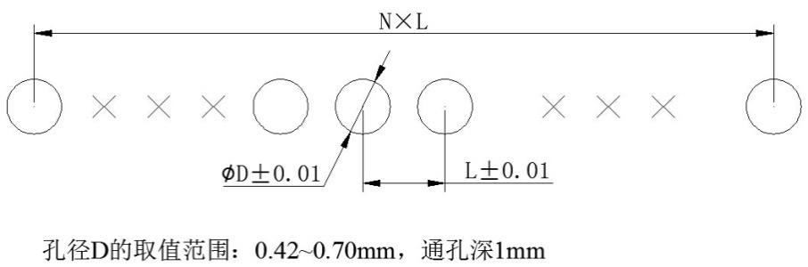
图3定向耦合器镜面开孔结构及公差要求
四、完成时间及地点
1、完成时间：合同生效后4个月交货
2、项目地点：中国科学院合肥物质科学研究院等离子体所
五、投标须知
5.1资格审查办法：资格后审
5.2报名条件：
5.2.1 具有独立承担民事责任能力的法人或其他组织均可参加投标。
5.2.2 投标人不得借用其母（子、分或其他）公司的名称、资质、业绩、经验、能力和装备等。
5.3投标人资格及资质：
5.3.1 投标人须提供企业法人营业执照或法人证书、有效的组织机构代码证。
5.3.2 如投标人代表不是法定代表人，须持有法定代表人授权书（含投标人联系方式）及制造商授权书（如适用）。
5.3.3投标人须提供产品质量管理方面有关文件。
5.3.4招标人要求的技术响应及质量保证措施。
投标人必须向招标人购买招标文件并登记备案，购买招标文件时必须同时提交5.3.1项证书复印件(扫描件) 并加盖公章，提供5.3.2项的原件（扫描件）并加盖公章，未向招标人购买招标文件并登记备案的潜在投标人均无资格参加投标。
5.4本项目不接受联合体投标；
5.5投标文件一正一副，开标信封一正，分别单独密封，标书的封面上要注明投标的项目名称、投标人名称等必要信息。
5.6电子版招标文件与纸质版招标文件一致，均具有同等法律效力。
5.7投标保证金：无
5.8报名截止日期：2017年9月15日14:00时
投标截止时间：2017年9 月27日14：00时
5.9招标文件售价：标书费捌佰元整（CNY800.00元），售后不退。
报名（标书）费可通过银行转账办理，银行账号信息如下：
户名全称：中国科学院合肥物质科学研究院
开户行：工行合肥董铺支行
帐号：13020 11909 26890 0027
国税号：121000007178068020
六、评标办法
1、综合评分法：综合评分法是指在最大限度地满足招标文件实质性要求前提下，按照招标文件中规定的各项因素进行综合评审后，以评标总得分最高的投标人作为中标候选供应商或者中标供应商的评标方法。
七、联系方式
联 系 人：卢老师 宋老师
Tel ：0551-65595019
电子信箱：jcht@ipp.ac.cn 单位网址：www.ipp.cas.cn
通信地址：安徽省合肥市蜀山湖路350号4号楼1126信箱 邮政编码：230031
温馨提示：
（1）快递地址：合肥市蜀山区蜀山湖路350号（西郊科学岛），四号楼321室。
（2）邮寄/快递投标文件应选择直接送达方式，延误或不按要求密封的投标文件将被原封不动的退回！
（3）本招标公告在中国政府采购网（http://www.ccgp.gov.cn/)安徽招标投标信息网（http://www.ahtba.org.cn/main/)、中国科学院等离子体物理研究所网（http://www.ipp.cas.cn/)同时发布。
欢 迎 有 意 承 接 的 单 位 与 我 们 联 系 ！

